В Алькеевском районе жатва на финишной прямой
9сентября 2020 г., вторник
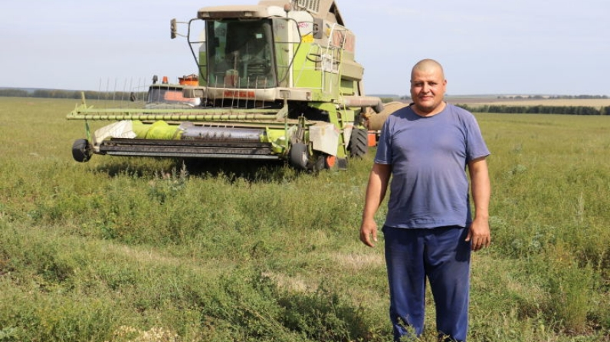
Земледельцы района планируют полностью завершить уборку зерновых к 10 сентября. Комбайнеры в эти дни работают на обмолоте яровой пшеницы.
В этом году благоприятная погода для возделывания хлебов. Своевременные дожди и старательный труд позволили хлеборобам добиться хороших результатов – на полях района добрый урожай. И во время уборочной страды небесная канцелярия благоприятствовала земледельцам – стояла красивая, солнечная погода, которая позволила работать без потерь.
Первыми уборку завершили в обществе «Хузангаевское». Там засеяли зерно-бобовые культуры на 12468 гектарах. Собрано 50 тысяч тонн хлебов. Средняя урожайность составила 40,6 центнера с гектара. На полях работали 32 комбайна.
Передовиками уборки нынче стали комбайнеры: Анатолий Краснов намолотил 2954 тонны зерна, Григорий Зварич – 2655 тонн, Вячеслав Илюхин – 2377 тонн, Сергей Ермолаев – 2285 тонн, Сергей Феропонтов – 1234 тонны, Анатолий Крылов – 1239 тонн, Константин Родионов – 726 тонн, Артем Николаев – 1934 тонны, Алексей Краснов – 1040 тонн, Юрий Волостнов – 926 тонн, Сергей Калмыков – 1972 тонны, Валентин Калмыков – 1436 тонн.
Зерно с полей перевозил 21 «КамАЗ» (большинство с прицепами). Сушильное оборудование работало с мощностью 2500 тонн в сутки.
Сегодня комбайны общества «Хузангаевское» работают в Чистопольском районе.
18 комбайнеров «ВостокЗеропродукт» в этом году участвуют в конкурсе, объявленном Министерством сельского хозяйства и продовольствия Татарстана. 200 комбайнеров-победителей получат премию в размере 100 тысяч рублей.
В списке номинантов на получение звания «Лучший комбайнер» есть и имя Рафиса Насыбуллина из «ВостокЗернопродукт»а. На своем полевом корабле марки «Мега-208» намолотил 4732 тонны зерна. В этой группе есть и имена славных земледельцев Рамиля Садыкова (4624 тонны) из «ВостокЗернопродукт»а, Андрея Углева (3701 тонна) из крестьянско-фермерского хозяйства «Сутягин».
В другой подгруппе номинантов – Владимир Сергеев из «ВостокЗернопродукт»а. Он на комбайне «Торум-570» отправил в закрома 4521 тонну зерна. В четвертой группе передовиков – Раниф Гатин (4805 тонн), Игорь Желтухин (4550 тонн), Виталий Коновалов (4432 тонны), Азат Ахметов (4060 тонн).
Одними из лучших в по республике являются хлеборобы Хайдар Минсафин, Рафис Мухаметшин, Фаиль Ягудин из «ВостокЗернопродукт»а, которые работали на косовице.

